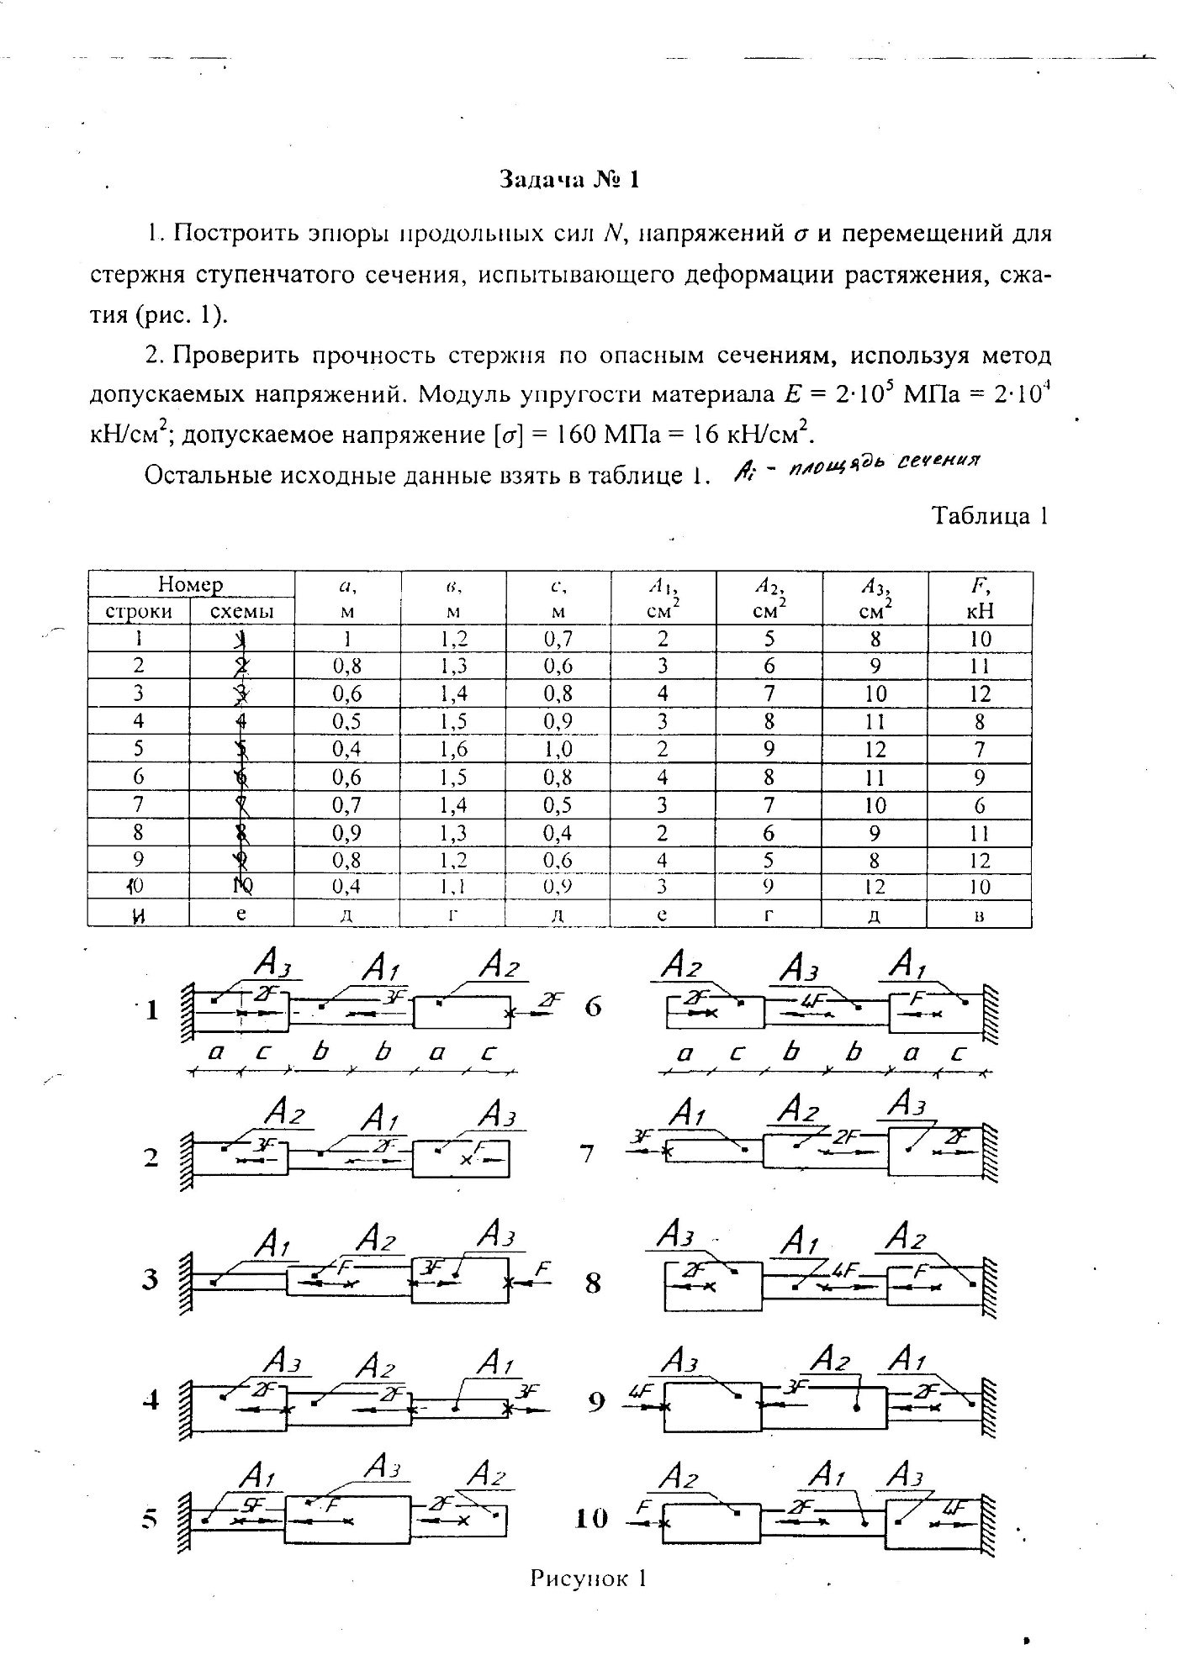

ВАРИАНТ ТАБЛ. 2 ВАРИАНТ СХЕМЫ 8

